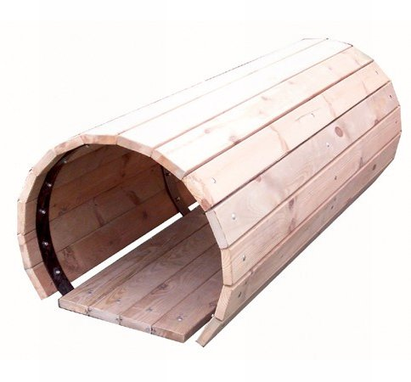
Descrizione:
Tunnel per bambini dai 3 ai 12 anni, con un foro di
passaggio di 80 cm, realizzato con tavole di sezione
12x3,5 cm collegate tra loro da tre profili circolari in
acciaio verniciato a fuoco.
L'area di ingombro è di 200x80 cm con una zona di
sicurezza consigliata di 300x200 cm.
Consigliata manutenzione annuale
QUESTA STRUTTURA NON RICHIEDE L'UTILIZZO DI
PAVIMENTAZIONE ANTITRAUMA, SE INSTALLATA SU
PRATO
Catalogo: Arredi e Giochi da Esterni
Codice: EP35004
Categoria:
Composizioni

